淡江時報 第 1151 期
尋找護國神山？ 鍾佳濱談越南和臺灣產業發展
學習新視界
【記者林芸丞淡水校園報導】商管學院於10月18日14時於B302B舉辦專題演講，由學術副校長許輝煌邀請立法委員鍾佳濱，主講「特斯拉和星鏈，會是越南和臺灣下一個護國神山？」從特斯拉企業、星鏈低軌道衛星網路的連結，推估越南和臺灣產業發展的未來，現場約70名師生參與。

企管系主任張雍昇提到，政府南向政策是未來趨勢，同學需要體察社會的脈動跟趨勢，因美中貿易戰，許多企業經營者將產業移轉到東南亞，如越南這樣的新興國家其實很有發展前景。許輝煌曾由國科會派駐越南河內擔任科技組組長3年半，對國家的新南向政策及合作、關係都有一定的了解，知道鍾佳濱對東南亞國家產業及發展非常了解，因此邀請來與大家分享經驗。

鍾佳濱從「CPTPP跨太平洋夥伴全面進步協定」開始介紹，CPTPP如同國際上各國一起參加的派對，參與的國家GDP（國民生產總額），日本居首位，接著為加拿大、墨西哥，但換成人均GDP第一名則是汶萊，一年達8萬美金。

受到中美貿易摩擦，美國不再從中國進口貨物，許多原本在中國的臺商紛紛把廠遷到越南，最後的出產地可以是中國也可以是美國。此外，越南主要出口國是美國、中國、韓國、日本，臺灣雖不是越南的主要出口國，卻是投資越南的前五大國家，產業關係可謂密切。

越南有一億人口，過去依靠眾多的勞動力所累積的財富，在民間形成一定的儲蓄，但是越南的發展有一個問題，經過越戰後港口、機場、發電設施都被炸過，越南這個國家本身沒有能力可以做這個基礎建設的投資，最簡單的方式是透過其他國家來越南投資，而越南提供大片土地、人力讓他們來設廠幫助他們賺錢，但因為公路建設不足，工廠只能建設在交通方便的地方，員工才能騎車上班。
2022/10/22

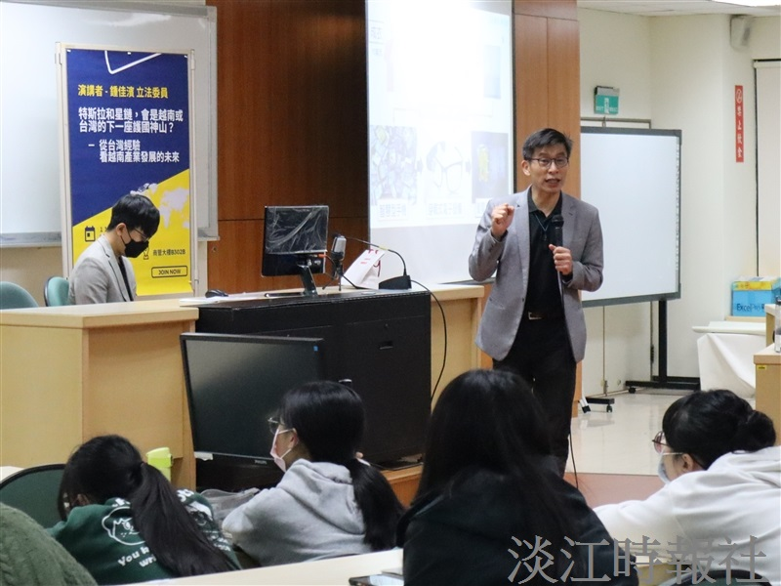
學術副校長許輝煌邀請立法委員鍾佳濱，主講「特斯拉和星鏈，會是越南和臺灣下一個護國神山？」推估兩地產業發展的未來。（攝影／羅婉瑄）

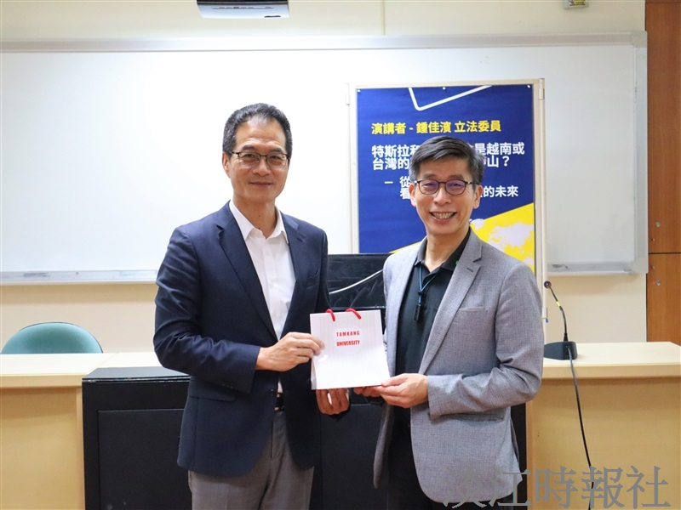
學術副校長許輝煌(左)邀請立法委員鍾佳濱，主講「特斯拉和星鏈，會是越南和臺灣下一個護國神山？」推估兩地產業發展的未來。（攝影／羅婉瑄）

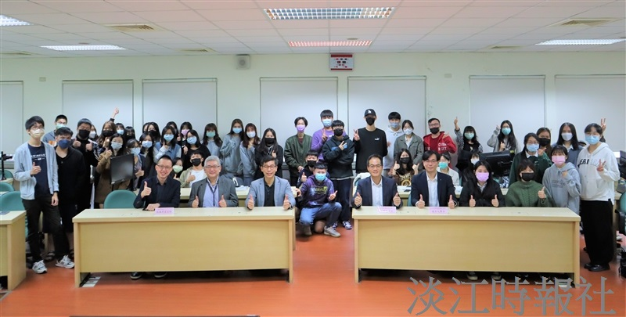
學術副校長許輝煌邀請立法委員鍾佳濱，主講「特斯拉和星鏈，會是越南和臺灣下一個護國神山？」推估兩地產業發展的未來。（攝影／羅婉瑄）

